BOARD GAME CAFÉ / PROIECT SCD

Atlas vizual Frontend
Mockup-uri Customer UI și Management UI | Versiunea 1.0 | 8 noiembrie 2026
Cozy Café · Light Mode · Cream / Espresso / Dusty Rose
Acest document reunește cele două planșe de imagini generate pentru explorarea interfețelor. Sunt referințe vizuale conceptuale, nu ecrane implementate și nu înlocuiesc Frontend Specification v1.0.

Conținut
01 Customer UI — planșă completă
02 Customer UI — detalii mărite
03 Management UI — planșă completă
04 Management UI — detalii mărite
05 Diferențe față de deciziile finale
Document Master v1.0 și Frontend Specification v1.0 rămân sursele pentru cerințe funcționale. Imaginile nu trebuie interpretate ca dovadă că funcționalitățile există deja.

01 / Customer UI — planșa originală
Explorare mobilă: intrare QR/PIN, dashboard, meniu, coș, catalog jocuri, comenzi, notă și checkout. Datele din imagini sunt demonstrative.
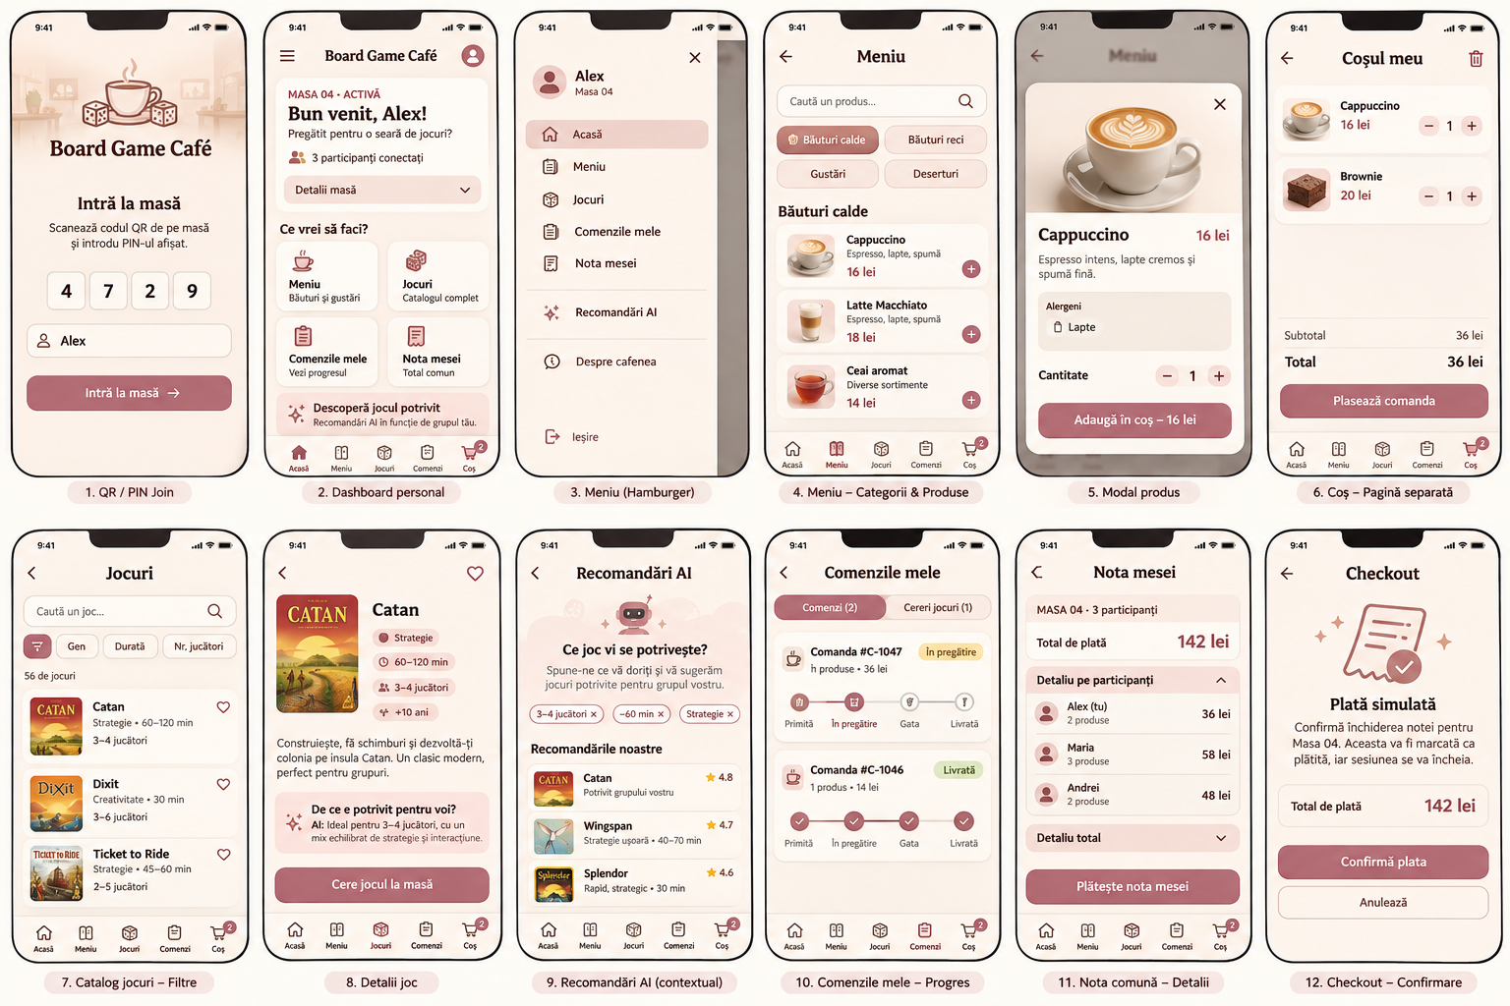

02 / Customer UI — jumătatea stângă
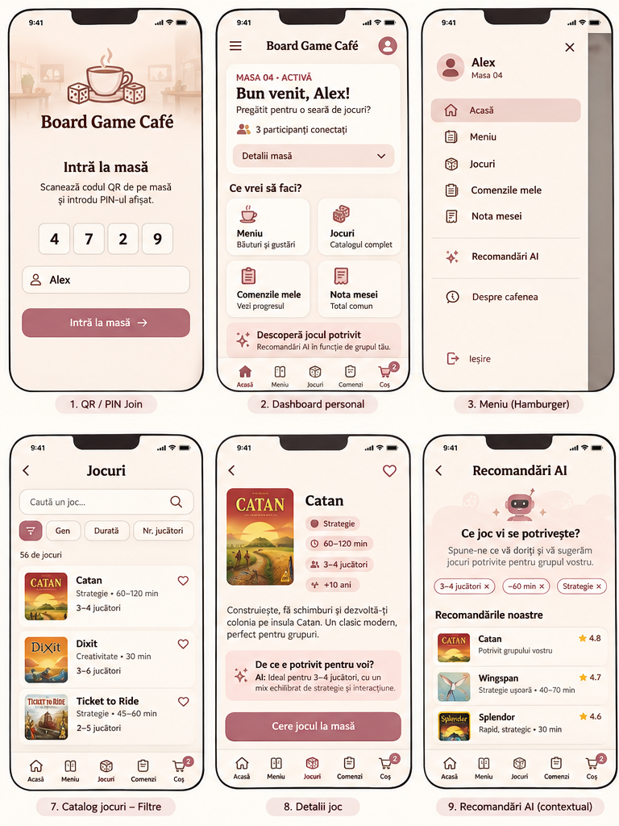

02 / Customer UI — jumătatea dreaptă
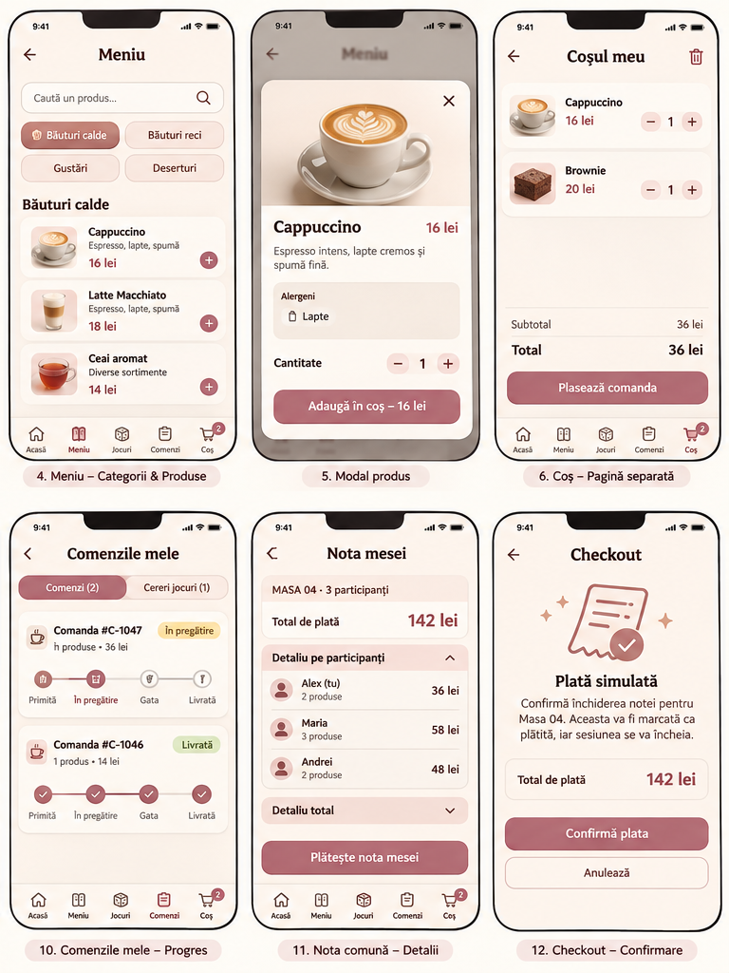

03 / Management UI — planșa originală
Explorare desktop: autentificare, dashboard staff, mese, comenzi, cereri de jocuri, administrare, analitice și rapoarte.
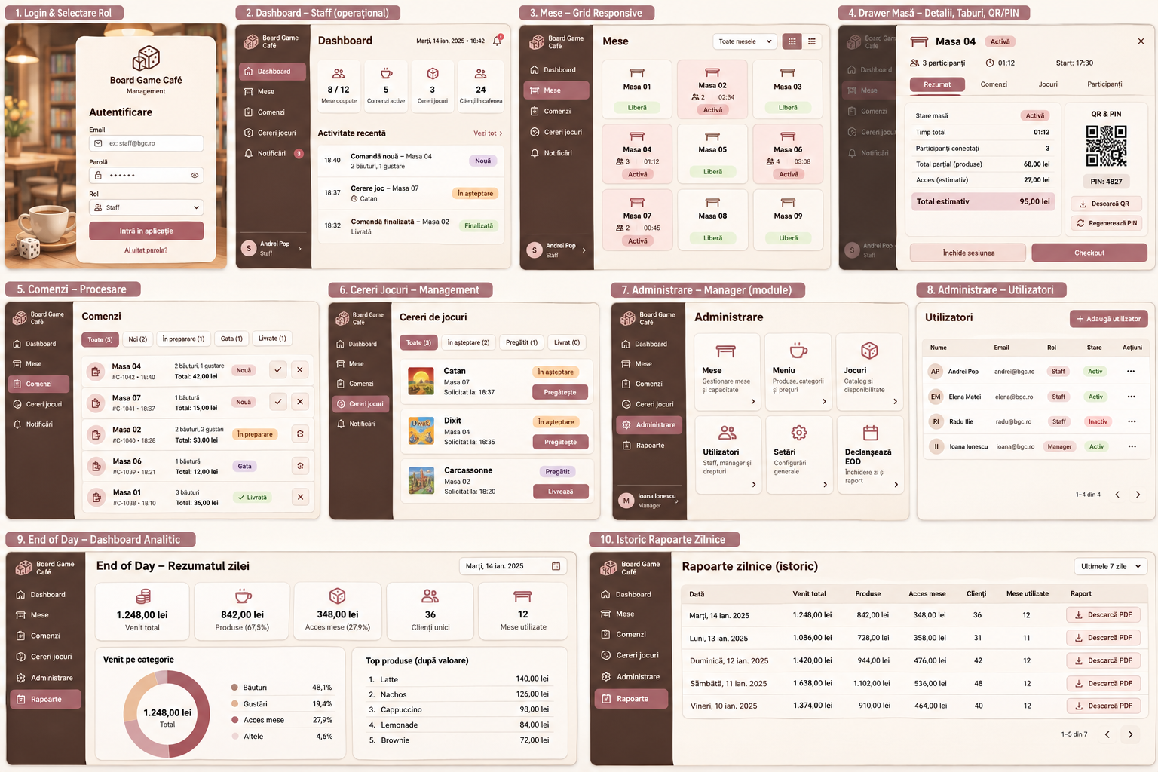

04 / Management UI — jumătatea stângă
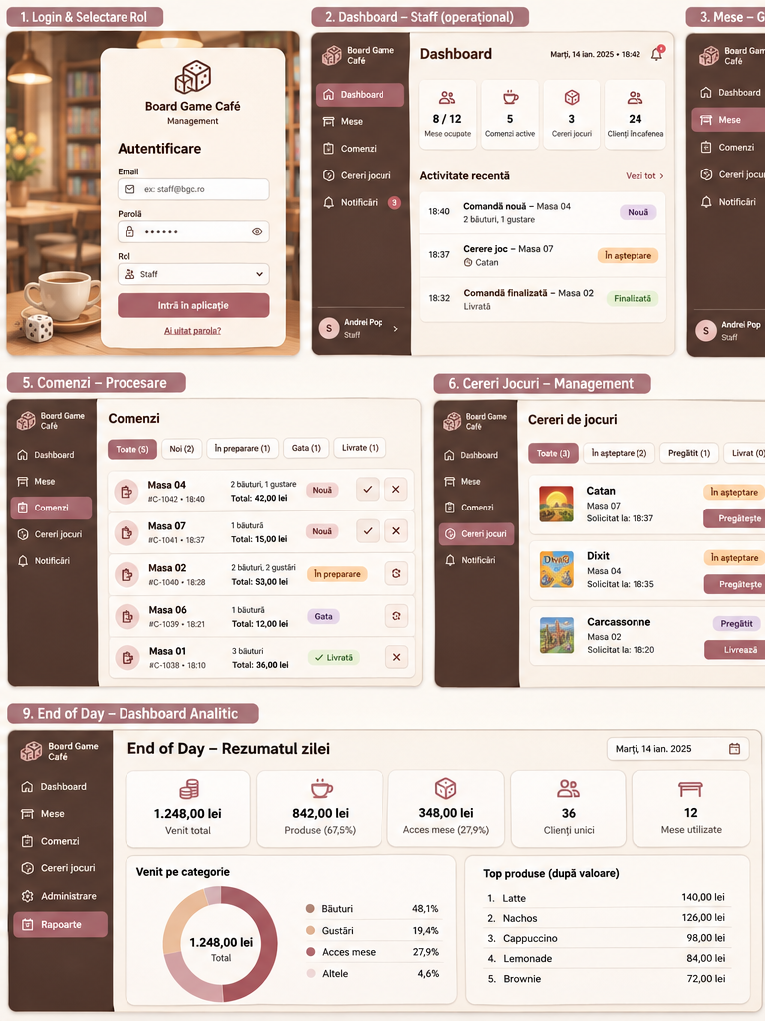

04 / Management UI — jumătatea dreaptă
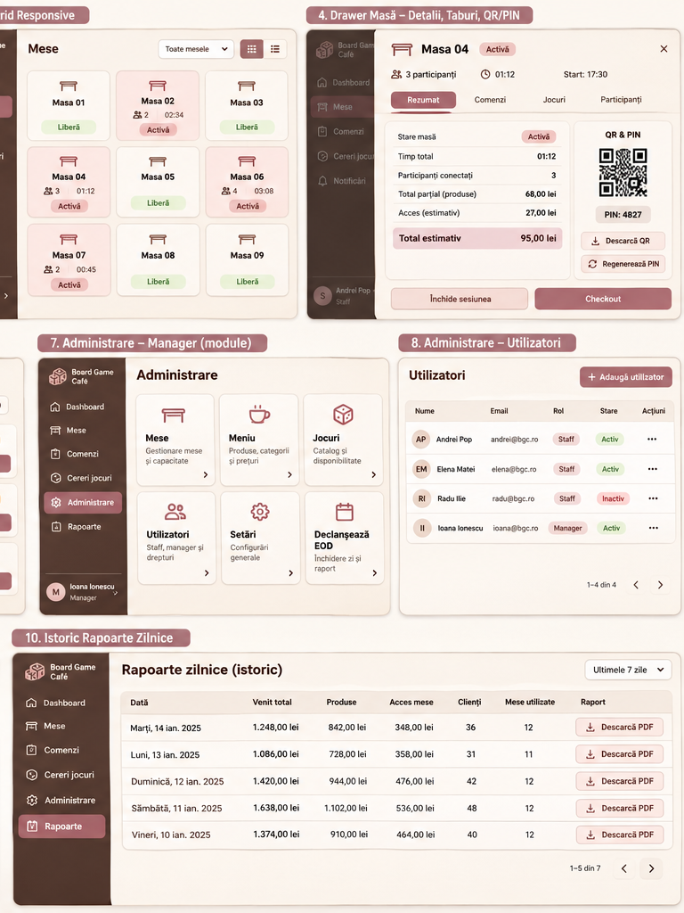

05 / Precizări pentru validare
Imaginile sunt concepte inițiale. În proiectarea confirmată ulterior, următoarele reguli au prioritate:
- Navigația Customer folosește hamburger compact, nu o bară permanentă cu taburi; bara fixă de jos apare contextual pentru coș.
- În v1, cardurile de produse și jocuri nu folosesc fotografii sau coperți; vor folosi iconuri și text.
- Recomandările AI sunt integrate în catalogul jocurilor, iar asistentul de reguli apare în pagina jocului.
- Management folosește dashboard adaptat rolului, grid responsive de mese și drawer overlay cu cinci taburi.
- Rolul STAFF/MANAGER nu este ales liber la login, ci este stabilit de autentificarea backend.
- QR/PIN sunt afișate exclusiv staff-ului autorizat; preview în drawer și fullscreen.
- Rapoartele End of Day compară zile simulate, niciodată ore simulate.
- Paleta finală: Cozy Café, Light Mode, accent Dusty Rose; statusurile pot avea culori pastelate semantice.
Statut: imagini de referință pentru discutarea aspectului. Pentru implementare se folosesc deciziile confirmate din specificația Frontend, nu detaliile inconsistent generate din planșe.

